管理体系审核记录表
过程与活动、  抽样计划 | 涉及  条款 | 受审核部门：综合部 主管领导：邢英杰 陪同人员：黄蓉玉 | 判定
 |  | 审核员：温红玲B（远程微信沟通） 喻荣秋A（提供专业支持，远程微信沟通） 审核时间：2022.12.19
审核条款：
QEO：B审核（A提供专业支持）
5.3组织的岗位、职责和权限、EO 6.1.2环境因素/危险源辨识与评价、EO6.1.3法律法规要求和其他要求的确定/合规义务、6.2质量/环境/职业健康安全目标、Q6.3变更的策划、Q7.1.2人员； Q7.1.6组织知识；E7.1资源、7.2能力；7.3意识；7.5文件化信息、EO8.1运行策划和控制、EO8.2应急准备和响应、9.1.1监视、测量、分析和评价 总则、EO9.1.2合规性评价、Q9.1.3分析与评价、9.2 内部审核、10.2事件、不合格和纠正措施
组织的岗位职责和权限 | QEO5.3 | 综合部主要负责以下工作内容：  • 负责组织、协调和督促检查全公司的管理和质量/环境/职业健康安全管理工作；  • 归口管理质量环境安全管理体系文件、技术标准类文件和其他管理类文件； 负责公司档案的管理工作；负责公司各类资质的申报、文件的管理更新；  • 负责组织产品文件和质量/环境/职业健康安全管理体系运行文件的记录的归档管理；  • 负责公司人力资源的规划、管理、开发和培训等制度体系的建立、实施和完善；  • 组织专业技术职称评审和技术岗位、特殊岗位上岗资格评审工作等；  • 负责公司总体绩效考核体系的建立、组织、实施和完善；  • 负责质量/环境/职业健康安全管理体系的建立、实施、保持和持续改进工作；  • 负责质量/环境/职业健康安全管理体系目标分解，负责质量/环境/职业健康安全管理体系运行中的组织、协调、监督、检查工作；  • 负责收集整理，并定期更新与本公司业务相关的法律法规及其他要求；  • 负责公司合规性评价、应急准备和响应工作的统一归口管理；  • 负责公司质量/环境/职业健康安全管理体系内审和管理评审工作的组织和实施；  • 负责公司质量/环境/职业健康安全管理体系不符合、纠正和预防工作的统一归口管理；  • 负责质量/环境/职业健康安全管理体系有关数据的综合分析和改进控制；  • 负责本部门环境因素和危险源的识别和评价，进行必要的更新；  • 负责本部门应急准备和响应计划落实及应急情况的善后处理，包括本部门应急准备的物资管理。  • 负责检测检定服务管理的日常检查工作，负责办公设备及用品的采购、验收及日常的维护和维修。  • 负责本部门环境因素和危险源的识别和评价，提出管理方案并实施；  • 负责本部门应急准备和响应计划落实及应急情况的善后处理，包括本部门应急准备的物资管理；  • 负责协助最高管理者组织公司的管理评审，并保存归档相关成文信息；  • 负责协助管理者代表组织公司内部的QEO管理体系审核，并保存归档相关成文信息；  • 负责本部门的环境及职业健康安全管理体系有关要求的执行；  • 负责本部门的环境因素和危险源的识别与控制；  • 积极参与公司组织的应急预案的培训及演练；  • 负责本部门的目标指标的完成，并按月统计上报公司同时接受本部门的目标指标的考核。  与综合部负责人邢英杰沟通，描述的职责和权限与一体化管理体系的职能分配表基本一致。 | 符合
组织的环境因素、危险源辨识和职业安全风险评价 | EO6.1.2 | 组织根据手册第6.1.2条款、《环境因素识别、评价和控制程序》要求，由综合部负责指导各部门环境因素的调查、评价、汇总、登记、审定及更新，各部门负责组织实施，综合部负责汇总整理。  查看组织《环境因素识别评价表》，组织在办公区、实验室、车间等场所，按照活动过程调查、识别和确定了环境因素及其环境影响，对环境因素的正常、异常、紧急状态进行评价，对应责任部门明确，有相应的保存期限、责任人和制定日期，基本满足环境因素识别、确定和保持要求。  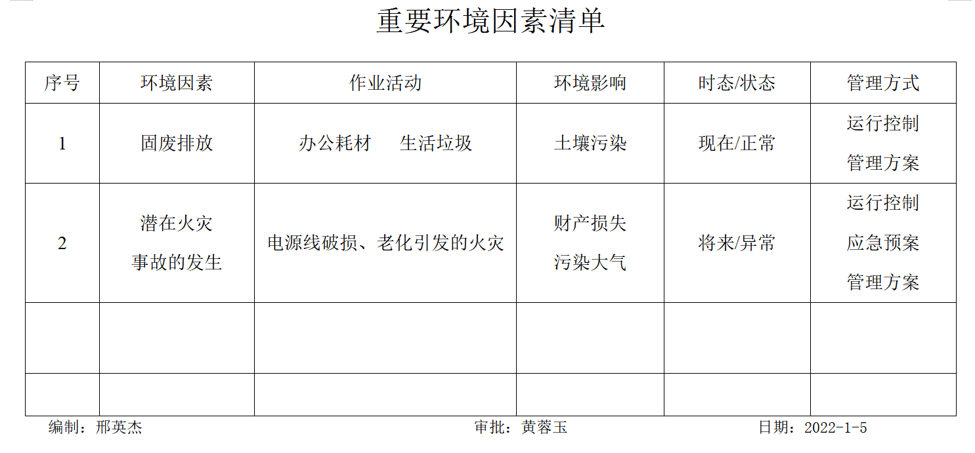  组织按照《环境因素识别、评价和控制程序》准则确定了重要环境因素，抽查组织《重要环境因素清单》内容如下：  重要环境因素识别、评价与实际吻合，管理方案明确控制措施基本能够满足控制要求。  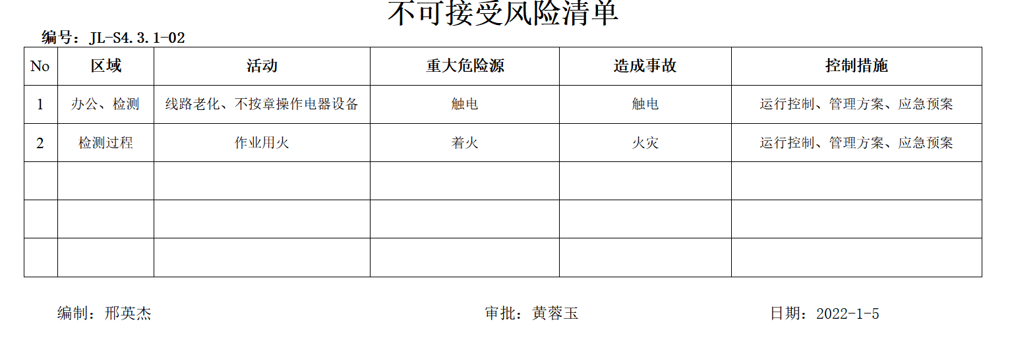  组织根据手册6.1.2条款、《危险源辨识、风险评价和风险控制策划程序》要求，由综合部负责编制《危险源风险辨识和评价表》，指导各职能部门（基层单位）开展危险、有害因素风险识别、评价，负责各职能部门（基层单位）风险评价记录的审查与控制效果有效性验证。组织有建立、更新《不可接受风险清单》。抽查组织不可接受风险内容如下：  组织的职业健康安全风险与危险源辨识清单判定的内容一致，综合部负责人邢英杰在访谈时介绍，组织会在危险源和风险识别、确定和应对的过程中寻找机遇，包括：1）使工作、工作组织和工作环境适合于工作人员；2）消除危险源和降低职业健康安全风险等，基本与ISO45001和企业手册以及程序文件要求识别的机遇一致，符合要求。 | 符合
目标及其实现的策划总要求 | QEO6.2 | 公司总目标有：  质量、环境、职业健康安全目标： 完成情况  检定检测（一次核验）差错率控制在3%以下； 0.9%  提供报告时间在约定的时间内，按时提交。 100%  顾客满意率96%以上。 98%  重伤、死亡事故为0； 0  火灾事故发生次数为0； 0  噪声投诉发生次数为0； 0  固废有效回收率≥95%。 100%  涉及综合部的质量、环境和职业健康安全分解的管理目标及完成情况包括：  文件发放准确率100%， 100%  人员培训合格率≥95%， 95%  办公室固废处理合格率100% 100%  职业健康安全合格率100% 100%  部门目标与分解基本合理，均有相应的统计方法、管理方案和监视频率，责任部门和责任人明确，基本满足控制要求。  查2022年1月～2022年11月目标监视记录包括：1.年度质量目标完成情况统计表；2.年度环境目标、指标及管理方案完成情况登记表；3.职业健康安全目标、指标及管理方案完成情况登记表；均有相应的统计数据记录，更新及时，责任人明确，符合监视和更新要求。 | 符合
人员及其能力和意识 | Q7.1.2/  EO7.2/7.3 | 与综合部负责人邢英杰沟通，综合部根据各部门的需要配备管理体系运行所需的人员，人员均经过相关培训，配置充分，基本能够满足体系运行需求。  组织对各岗位能力规定的要求包括了专业技能、岗位资格、能力、工作经验等。查看《岗位说明书》，要求主要对各部门负责人及关键岗位能力要求分别从教育程度、经验、经历、技能要求等方面进行了规定，抽查综合部经理入职要求如下：  学 历：本科  工作经历：熟悉人事行政相关工作，了解相关法律法规；  性 格：有亲和力；  年 龄：30岁上。  组织的人员能力确定基本能够满足控制要求。  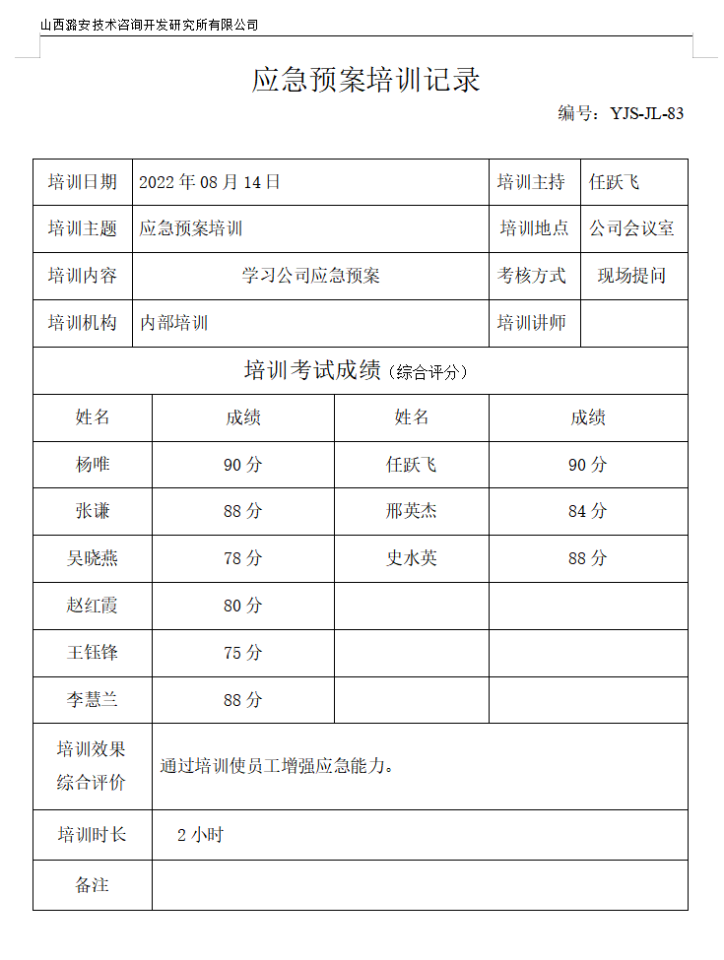  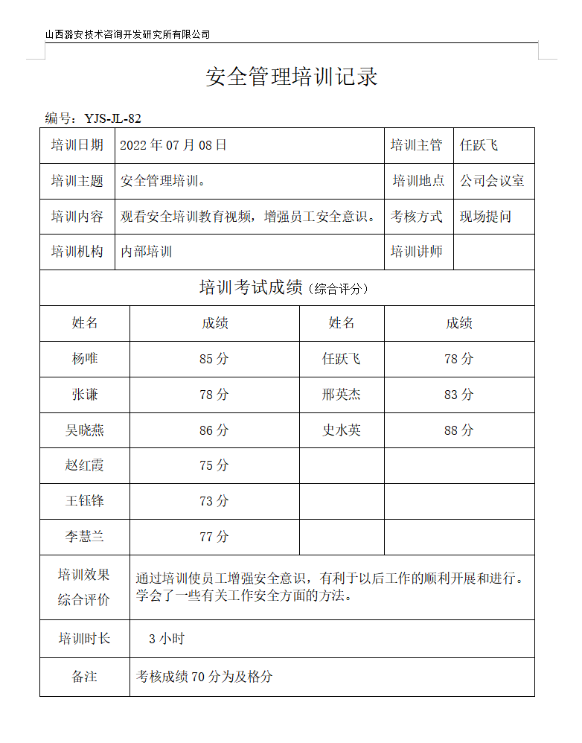  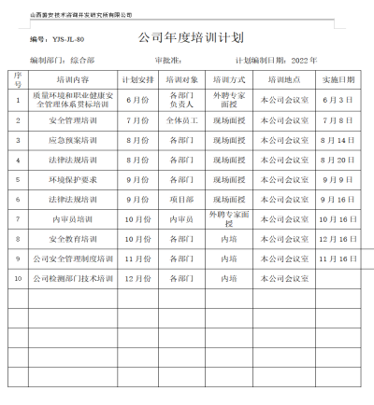  抽查培训计划和培训实施记录如下：  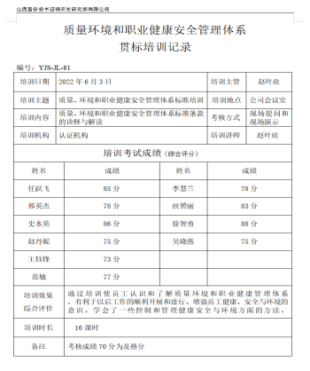  培训实施记录与培训计划基本一致，基本符合标准要求。  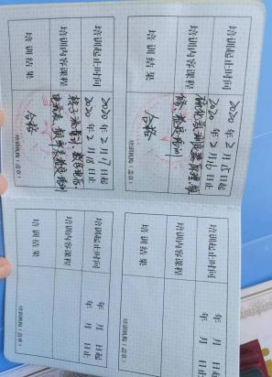  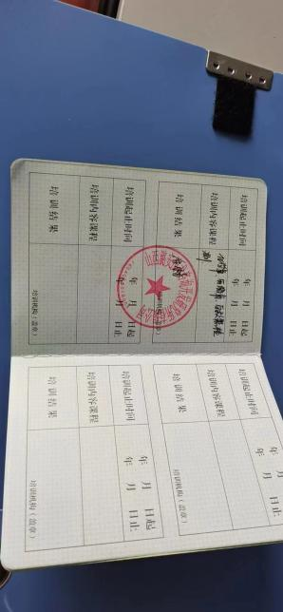      查看组织人员能力证书提供有检定员、检测员、电工证书，人员均经培训考核合格上岗，满足要求，抽查内容如下：  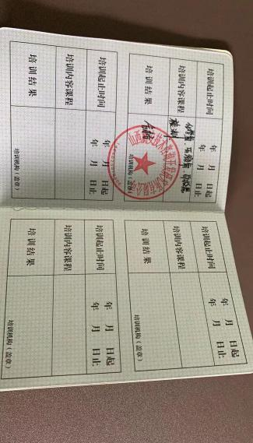  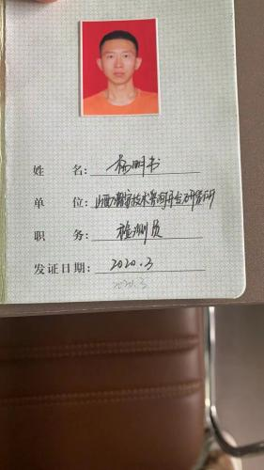  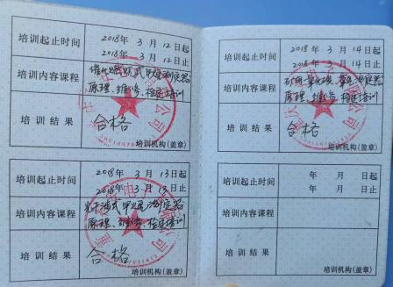    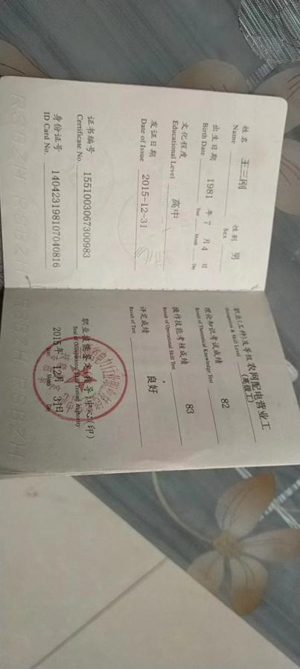  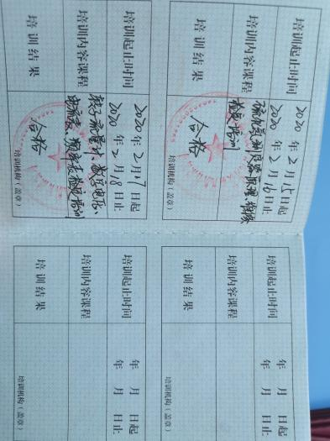  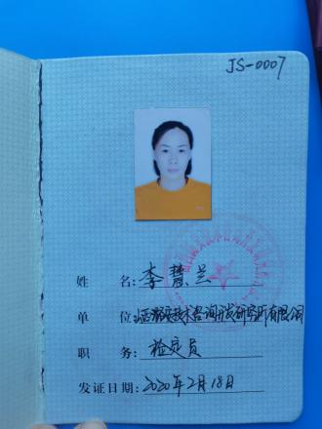  与综合部负责人邢英杰沟通，其对组织方针和所在工作岗位的质量、环境、职业健康安全目标基本熟悉，也了解自己的工作效益会影响组织质量、环境、职业健康安全管理体系的有效运行。  综合部负责人邢英杰介绍：组织通过培训学习、宣传等方法使在组织控制范围内的相关工作人员了解到：质量、环境、职业健康安全方针的意义；熟悉相关的质量、环境、职业健康安全目标；员工对质量、环境、职业健康安全管理体系有效性的贡献包括改进质量环境绩效的益处；不符合质量、环境和职业健康安全管理体系要求的后果。  组织员工具备基本的质量意识、环保意识和职业健康安全意识，满足要求。 | 符合
组织的知识 | Q7.1.6 | 与综合部负责人邢英杰沟通，组织确定了运行过程所需的知识，包括内部来源：组织运作准则（管理手册、程序文件、管理制度、作业记录等）、管理过程控制失败和成功项目吸取的经验教训和改进的结果等；外部来源：外来资料（如顾客反馈的信息、质量、技术规范、质量标准等）、法律法规、市场信息等。  对知识的保持采取文件资料的保存和信息系统存储等方式，在组织内部通过传递、交流、培训等方式共享。为获取更多必要的知识，组织采用了工作经验总结、顾客意见的采集，行业领先者的最佳实践调查等，并在一定范围内和程度上实现即时更新，基本满足要求。 | 符合
成文信息 | QEO7.5 | 组织形成了文件化的管理手册、程序文件、三级管理制度文件以及所要求的相关记录。编制的程序文件基本符合标准的所有过程控制要求，过程相互关系在手册中作了简图描述，记录表单能够满足目前的体系运行需求。具体如下：  一级文件：YJS/QEO-SC-2020-A/0《质量/环境/职业健康安全 管理手册》；版本号：A/0；编制：编写小组，  审核：黄蓉玉，批准：王国洪。  二级文件：包括《文件信息控制程序》等共28个，覆盖了质量、环境、职业健康安全标准要求的所有文件化过程，其《文件信息控制程序》对管理体系记录的标识、贮存、保护、检索、保存期限和处置等作了明确规定，符合要求。  三层次文件：管理制度、作业指导书、操作规范。  四级文件包括：内审记录、管理评审记录、危险源和环境因素识别评价记录等。明确了记录名称、编号、使用保存部门、保存期限等，并经审核后使用。组织各记录由各使用部门保存。  抽查归档文件整理情况，综合部已将文件进行了分类，按文件的名称、编号及时间装文件袋进行归档，文件较清洁，字迹清晰，检索方便，抽查综合部保存的记录包括内部审核资料、管理评审资料等，均已装订成册，归档文件、记录存放于通风、干燥、防蛀的文件柜内，环境干燥、通风，符合文件归档及防护的要求。  抽查文件发放记录：综合部2020年07月05日有质量、环境、职业健康安全等相关的三层次管理制度文件文件的下发回收记录。  综合部负责人邢英杰介绍：组织的记录原件原则上不外借，其它记录查阅时须有关部门同意后，方可查阅。  查外来文件：组织识别了与产品要求和质量管理体系运行有关的国家法律法规及标准、行业、地方颁布的条例、标准、规范、规程、办法等，如《中华人民共和国产品质量法》、《中华人民共和国计量法》、AQ1054-2008隔绝式压缩氧气自救器、JJG257-2007浮子流量计、JB/T9284-1999频率表、JJG 603-2018频率表检定规程、JJG678-2007催化燃烧式甲烷测定器、JJG1093-2013矿用一氧化碳检测报警器、JJF1587-2016数字多用表校准规范 等等，验证上次不符合已整改，查有效文件一览表（外来）完整，覆盖组织适用的法律法规和标准内容，措施有效；识别了环境管理体系运行有关的国家法律法规及标准、行业、地方颁布的条例、标准、规范、规程、办法等，如综合类的《中华人民共和国环境保护法》、固体废弃物类的《固体废物污染环境防治法》、噪声类的《工业企业厂界环境噪声排放标准》、危险化学品类的《危险化学品安全管理条例》等；识别了职业健康安全管理体系运行有关的国家法律法规及标准、行业、地方颁布的条例、标准、规范、规程、办法等，如《中华人民共和国安全生产法》、《工作场所职业病危害警示标志》等，组织识别的适用法律法规和标准内容基本完整，与生产实际吻合，能够满足要求。  变更：暂无记录。  作废：暂无记录。  综上，组织的文件、记录等的控制基本有效。 | 符合
运行的策划和控制 | E08.1 | 组织制定了《环境运行控制程序》、《职业健康安全控制程序》等过程控制准则，根据准则要求，综合部负责对固体废弃物、潜在火灾等经营活动过程中重要环境因素采取控制措施的监督管理以及对相关方环境表现情况的监督管理；对经营活动过程中潜在的不安全隐患和健康危害并采取控制措施的监督管理以及对相关方职业健康表现的监督管理。  公司的环境因素为办公用废纸由回收公司进行回收、硒鼓由供应商进行回收，以旧换新。  查看《环境/安全检查记录表》  检查时间：2022年11月28日；  检查项目：办公废水、办公固废丢弃、水电消耗、安全检查、一般因素等。  检查情况：业务方面没有问题。  检查人员：邢英杰  抽查2022年10月13日的检查表，检查人：邢英杰。检查项目共6项：目测综合部内照明、电线、管线是否有老化破皮现象，办公环境是否干净整洁。门窗是否完好。消防器材封存是否完好。综合部人员是否知道逃生通道，是否对来访客人进行告知等。  抽查-固体废物处理记录 编号：JL-7.7-03  时间2022.8.18 废纸 1.5Kg 处理方式：公司回收。  时间2022.11.5硒鼓 1个 处理方式：供应商以旧换新。  在风险控制方面策划了：风险和机遇控制程序、环境绩效检测控制程序管理制度、应急准备及响应程序等。  查体系运行检查记录表  检查内容：疫情期间职业健康安全保护用品（口罩）发放情况、职业健康教育情况、临时用电情况、物品存放、固体废物分类情况、现场垃圾排放情况、办公楼固体废物分类处置情况、灭火器配置情况等。  检查人：邢英杰  检查日期：2022年11月30日  提供防护用品发放标准和发放记录（2022年7月和10月），发放记录显示，发放人、领用人、领用用品名称、数量、时间等均有清晰记载，现场查看车间各岗位工作人员，均有佩戴相应的防护用品，符合要求。  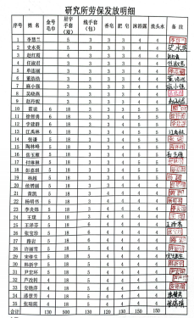  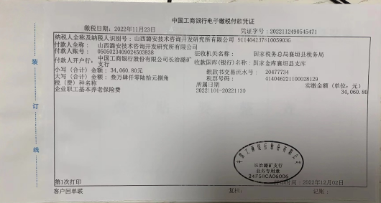  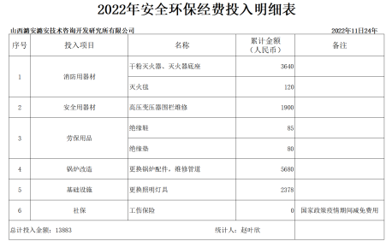  提供2022年度环境安全相关资金投入使用记录：定期给员工缴纳社保，提供有完税证明：  其它环境和职业健康安全策划和管控记录见各部门EO8.1。  运行策划和控制符合要求。 | 符合
应急准备和响应 | EO8.2 | 组织制定了《应急准备和响应控制程序》，识别紧急情况如下：火灾、触电等，均规定了相应的应急响应措施，基本覆盖了重要环境因素和重要危险源的内容，符合控制要求，无修订记录。  提供《2022年应急救援预案演练计划》，有组织人员结构、人员组成、通讯联络、应急物资准备、应急处置程序、注意事项等。  编制：综合部 审批：邢英杰 时间：时间：2022年11月9日  提供《火灾应急演练记录》，有演习项目：灭火、逃生自救，  地点：综合部，时间：2022年11月9日。  有演练过程记录，演练存在的问题及整改措施等。  有火灾应急响应演练评审，对演练中发现的问题要求整改。  基本满足应急准备要求。 | 符合
绩效总则 | QEO9.1.1 | 编制有《管理体系业绩监测和测量控制程序》  综合部对管理体系的过程能力进行监视和测量，主要通过内审对管理体系运行的符合性和有效性进行监测，内审详见综合部审核9.2条款；再通过管理评审对管理体系的充分性、有效性和适宜性作了肯定的评价，详见管理层9.2条款记录；通过目标考评，监测管理体系运行的有效性，详见综合部审核6.2条款。另综合部提供的监视测量记录，抽查内容如下：  提供员工职业健康检查报告，抽查3名员工，均正常：  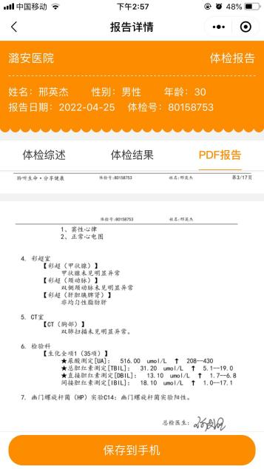  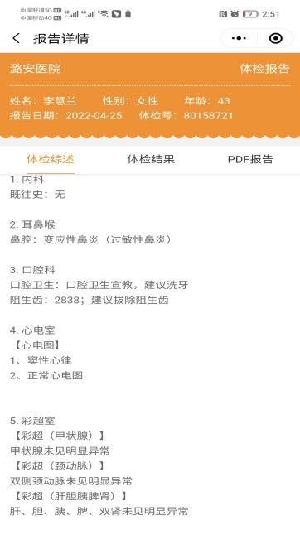  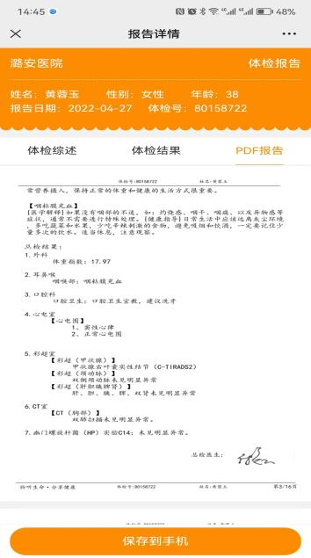  远程巡视组织办公、车间、仓库等：抽查组织灭火器检查记录和有效状态，全部处于有效状态，2022年度检查记录完整、合规，符合要求；抽查组织厂区车间消防设施，均处于有效状态，2022年度检查记录完整；  其它监视测量记录见各部门控制记录。 | 符合
法律法规要求和其他要求的确定  合规义务  合规性评价 | EO6.1.3  EO9.1.2 | 建立实施了《法律、法规及其他要求控制程序》、《合规性评价控制程序》。  提供有《环境、职业健康安全法规法律法规清单》，识别了相关环境、职业健康安全合规义务，其中包括：《中华人民共和国环境保护法》、《中华人民共和国固体废物污染环境防治法》、《中华人民共和国水污染防治法》、《中华人民共和国传染病防治法》、《环境行政处罚办法》、《中华人民共和国安全生产法》、《中华人民共和国职业病防治法》、《公共卫生事件应急条例》等。已识别法律法规及其它要求的适用条款，能与环境因素、危险源相对应。  综合部根据需要随时网上获取、识别更新，并通过培训、宣传、会议等形式传达给员工和相关方，各部门如有需要随时到安健环部查阅。  查提供有《合规性评价表》、《合规性评价报告》日期：2022年6月12日，对公司适用环境、职业健康安全的法律法规和其他要求进行了评价，评价结果：全部符合要求。 | 符合
分析与评价 | Q9.1.3 | 组织数据包括：产品生产和销售状况、管理体系运行状况、顾客满意管理、供方管理等过程的数据分析。查自组织管理体系运行以来，已经进行搜集信息和数据的活动：管理目标考核、顾客满意度调查、供方的交付和质量、环境、职业健康安全运行情况等的简单分析。组织通过对管理目标的状态评价产品和服务的符合性良好；对顾客满意度的评价为达到目标要求；外部供方按时交付和质量经分析均满足要求，绩效良好。通过内审评审组织管理体系的策划已有效实施；通过管理评审评价组织应对风险和机遇所采取措施有效，管理体系有效、绩效良好，评价出管理体系改进的需求有进一步提高顾客满意度。分析与评价管理基本符合要求。 | 符合
内部审核 | QEO9.2 | 组织根据制定的《内部审核控制程序》进行内部审核过程控制。提供内审记录，抽查内容如下：  查提供有内部审核计划，内容包括审核目的、审核范围、审核准则、审核具体日程安排、编制批准等，内容完整，能够满足策划要求。  审核日期：2022年10月25日  审核组：邢英杰/杨唯、黄蓉玉、任跃飞  查提供有首末次会议签到表，总经理、管理者代表、综合部、技术质量部、检测部、收发室、财务部各部门参与了内部审核的首末次会议；  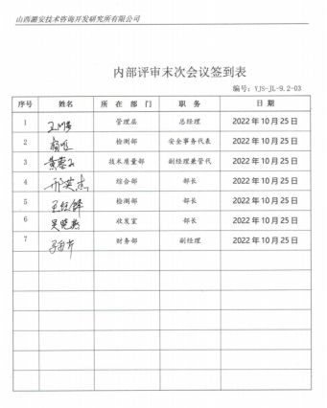  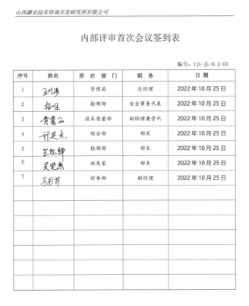  提供《内部审核检查表》，内容包括条款号、检查内容、检查记录和结果判定等，记录显示，组织审核组有按照计划要求进行，满足执行要求。  查《内审不符合报告》：包括1项不符合条款依据正确，且均已完成整改并验证有效。  查《内审报告》中内部审核结论记录如下：本次内审发现1个一般不符合项，属一般不符合，总体结论：管理体系适宜、充分、有效。  综上，组织的内部审核控制基本有效。 | 符合
不合格和纠正措施 | QEO10.2 | 综合部负责人邢英杰介绍：组织在运行过程中对发现的不合格都会采取纠正措施，分析原因，举一反三地看待其他部门或类似过程，采取预防措施以防止发生不合格或不符合。  组织内审时发现的不符合项进行的原因分析、纠正措施和验证均能满足改进要求。组织内审时未发现综合部有不符合及其整改记录。  组织外审的不符合及其纠正措施记录见此次审核的不符合报告记录。 | 符合

说明：不符合标注N

